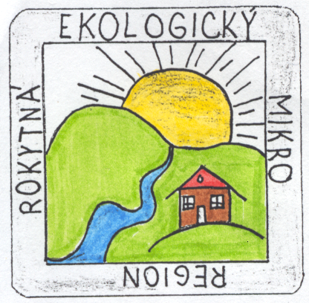
ROKYTNÁ-ekologický mikroregion
dobrovolný svazek obcí
nám. Míru 2, 675 51 Jaroměřice nad Rokytnou

Vážená paní starostko, vážený pane starosto,

dovoluji si Vás pozvat na společné setkání starostů dobrovolného svazku obcí
Rokytná-ekologický mikroregion,
které se uskuteční
ve středu dne 2.10.2024 v 16:30 hodin
v zasedací místnosti RM (přízemí vlevo, dveře č. 4)
na Městském úřadě v Jaroměřicích nad Rokytnou.

Program jednání:

- PREZENTACE PROJEKTŮ VÝZVY 01 SZP MAS ROKYTNÁ.

S pozdravem a na Vaši účast se těší

Ing. Jaroslav Soukup, MBA v.r.
předseda svazku

------------------------------------------------------------------------------------------------------------------------------------------------------------------------- bankovní spojení: KB, a.s. pobočka Třebíč http://www.mikroregionrokytna.cz IČ: 70418462 telefon: 568 408 022
č. účtu: 19-7736440297/0100

